修改文件内容 vi

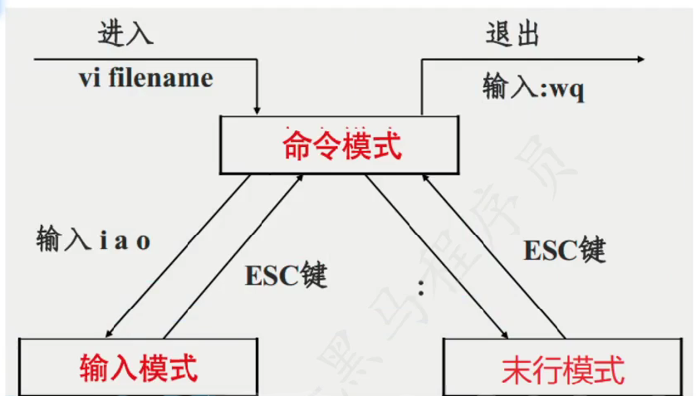

安装软件yum

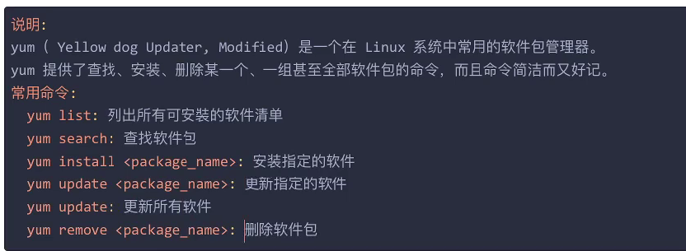

**Python**

**from selenium import webdriver#导入包**

**from time import sleep**

**# 定位元素**

**# 定义一个对象**

**driver = webdriver.Chrome()**

**# 打开淘宝**

**#driver.get("http://www.taobao.com/")**

**#driver.find_element_by_tag_name("input").send_keys("裤子")**

**#driver.find_element_by_link_text("搜索").click()**

**# 发送关键词**

**# driver.find_element_by_id("kw").send_keys("天气") #通过id找到元素**

**#driver.find_element_by_name("wd").send_keys("天气") # 通过name来找到元素（name要是唯一的才能定位，若不是唯一的默认返回第一个# ）**

**#driver.find_element_by_class_name("s_ipt").send_keys("天气")#通过class定位**

**#driver.find_element_by_id("su").click()**

**# 停留一下**

**#sleep(6)**

**# 退出浏览器**

**#driver.quit()**

**driver = webdriver.Chrome()**

**driver.get("https://www.baidu.com")**

**driver.find_element_by_id("kw").send_keys("热点新闻")**

**driver.find_element_by_id("su").click()**

**sleep(3) #页面反应时间不够，内容还没有出现，需要时间反应**

**driver.find_element_by_partial_link_text("头条新闻_头条_中国政府网").click()#模糊匹配**

**元素的三种等待形式**

**1强制等待**

**from time import sleep**

**sleep(3)#等待三秒**

**2隐式等待：页面加载完之后再执行，效率不够高**

**driver.implicitly_wait(3)#最多等3秒，若三秒内执行完就继续执行**

**3**

**鼠标操作**

**1鼠标左击操作**

**driver.click():鼠标左击操作**

**2鼠标右击操作**

**from selenium.webdriver import ActionChains**

**from selenium.webdriver.common.by import By#导入包**

**driver = webdriver.Chrome()**

**driver.get("https://www.baidu.com/")**

**#sleep(3)**

**element=driver.find_element(By.LINK_TEXT,"地图")**

**ActionChains(driver).context_click(element).perform()#右击操作**

**3双击操作**

**element=driver.find_element(By.LINK_TEXT,"地图")**

**ActionChains(driver).double_click(element).perform() #双击操作：通过ActionChains(driver)调用double_click(element)，并调用perform（）来执行**

**4鼠标拖拽操作**

**模拟键盘操作**

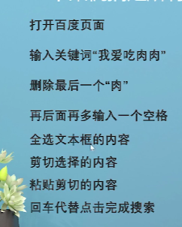

from selenium.webdriver.common.keys import Keys  
  
driver = webdriver.Chrome() # 定义一个驱动  
driver.get("https://www.baidu.com/") # 打开百度网页  
element = driver.find_element(By.ID, "kw") # 定位到输入框  
element.send_keys("我爱吃肉肉") # 输入“我爱吃肉肉  
element.send_keys(Keys.BACK_SPACE)#删除一个肉  
element.send_keys(Keys.SPACE) #输入一个空格  
element.send_keys(Keys.CONTROL,"a")#全选内容  
element.send_keys(Keys.CONTROL,"x") #剪切所选内容  
element.send_keys(Keys.CONTROL,"v") #粘贴内容  
element.send_keys(Keys.ENTER)#回车

**iframe切换**

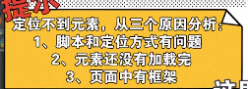

**弹窗处理**

**接受弹窗**

driver = webdriver.Chrome()  
driver.get("https://www.baidu.com/") # 打开百度  
element = driver.find_element_by_css_selector("#s-usersetting-top") # 定位到设置  
ActionChains(driver).move_to_element(element).perform() # 鼠标悬停  
driver.find_element_by_link_text("搜索设置").click()  
time.sleep(3)  
driver.find_element_by_link_text("保存设置").click()  
driver.switch_to.alert.accept()#接受弹窗信息

**取消弹窗**

driver.switch_to.alert.dismiss()#接受弹窗信息

**弹窗输入**

driver.switch_to.alert.sent_keys(“asdfasdfasdfasdf”)